教 室 综 合 管 理 系 统

使
用
手
册

2014年10月


目 录

- 关于进一步规范教室使用和管理的办法（试行）… 1
- 教室申请简要操作说明……………………………… 5
- 学院审核简要操作说明………………………………11
- 教室审批部门简要操作说明…………………………15
- 后勤部门简要操作说明………………………………19
1

四川师范大学关于进一步规范教室使用和管理的办法（试行）

校字 〔2014〕 76号

教室是学校教学活动的重要场所，为更加有效利用教室资源，确保正常的教学秩序，特制定本规定。
一、教室申请
1.学校教室优先满足教务处、研究生院统一安排的课堂教学、考试等正常教学活动的需要，其余时间面向师生开放。
2.在教务处和研究生院统一行课时间外，学校师生如因开展教学和学生活动需要申请教室，须通过“教室管理综合系统”进行网上申请。
3.该系统可供申请的教室为学校公用教室，即由学校教务处、研究生院统一管理的教室以及各学院专属教室。继续教育学院、四川省师资培训中心、教师培训学院等单位管理的专属教室暂不纳入。
4.每学期开学的两周内（含大一新生军训结束后的头两周），为确保课表的正常运行，不受理教室申请。
5.复习考试期间及寒暑假期间，所有教室由学校统筹安排，教室管理申请系统不对外开放。同时，学校将开放少量教室作为学生自习专用教室。
6.教室申请人仅限于本校教师和普通全日制在校学生。本专科生原则上只能申请使用教务处管辖的教室，研究生原则上只能申请使用研究生学院管辖的教室。
7.申请教室须提前两个工作日，且只能申请七天时间内使用的教室。如周四使用教室最迟应于周一提交申请，下周一使用教室最迟应于本周三提交申请；周四只能申请下周一至周三的教室，周一只能申请本周三至周日的教室。学校相关部门应及时对教室申请进行处理。
二、教室审批
1.学校各单位应明确审核（审批）教室申请的责任人，责任人应妥善保管好自己的账号，并及时依照流程进行审核（审批）。
2.申请人在“教室管理综合系统”中提交申请，经所在单位相关负责人严格审核，最终由教务处或研究生院审批通过，由后勤集团校园管理中心备案后即可使用教室。
3.按照“谁使用，谁申请”、“谁主管，谁审核（审批）”、“谁审核（审批），谁负责”的原则，申请人所在单位的审核人为第一责任人，须从严审核利用教室开展的各类活动，维护学校正常教学秩序。
4.校园管理中心对教室负有监管责任，发现问题应及时向学校相关职能部门反映。学校教务处、研究生院对教室具有最终审批权，并具有不定时抽查教室使用情况的职责。
三、教室使用
1.教室使用应严格按申请的用途、时间、时长进行，不得随意调整。
2.任何单位及个人不得以教学活动或学生社团活动等虚假名义申请教室、开展与申请内容无关的营利活动、或举行涉及宗教宣传、商业推广、选美选秀、派对、联谊、娱乐等学校明令禁止的其它活动，亦不得转借转租校外人员使用。
3.教室使用期间，不得大声喧哗，影响其它教室的正常教学活动和学生自习。
4.使用人员应自觉维护教室的干净整洁和设备设施的完好无损，不得在墙上、门上、黑板上张贴广告、悬挂气球、粘贴其他物品。活动结束后，须立即清理现场，带走活动产生的垃圾。
5.如出现教室实际使用与审批内容不相符的情况，一经查实，根据情节轻重，对所在单位或责任人进行通报，情节严重者将追究相关人员的责任。
6.未经教室管理综合系统网上审批流程，任何部门或个人不得私自占用教室，违反者将追究其责任。
7.申请教室获批后，如因特殊情况不需使用，应及时告知审批部门。
四、其他
1.本规定的最终解释权在学校教务处、研究生院。
2.违规使用教室举报电话：84766216（教务处），84766609（研究生院）
3.本规定从即日起生效。

附件：教室申请流程

四川师范大学
2014年9月18日
附件
教室申请流程

一、普通教室申请流程
提交申请（职工号或学号登陆）——学院教学秘书或指定责任人审核（职工号登陆）——教务处或研究生院审核(职工号登陆)——后勤集团教室管理中心备案(职工号登陆)

二、学院专属教室申请流程
提交申请（职工号或学号登陆）——学院教学秘书或指定责任人审核（职工号登陆）——后勤集团教室管理中心备案(职工号登陆)

教室申请简要操作说明
一、教室申请流程介绍
1、流程图
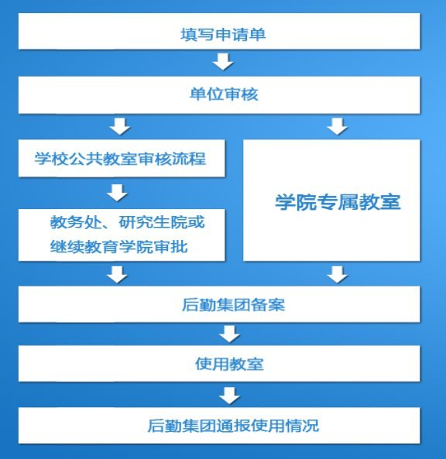
2、流程说明
学生通过本系统填写教室申请单，提交到学生所在学院负责审核教室申请的老师审核，通过审核后。这里有两种情况：
A、申请学院专属教室
申请学院专属教室，系统直接到[后勤部门]审批（特殊情况：如果该教室由[研究生院管辖]，则先由[研究生院审批]，再到[后勤部门]审批）；
B、申请普通公用教室
申请普通公用教室，系统根据教室所属单位（[教务处]、[研究生院]或[继续教育学院]）交由该管辖单位审批，通过后提交到后勤部门审批。
[后勤部门]查看申请教室后，如果该教室没有异常，则批准，否则，调换教室。然后，系统会通知学生教室已经申请成功。
[学生]按时使用教室，系统等待教室使用完成后，由[后勤部门]人员对本次教室使用情况进行反馈。
二、教室申请人员功能
请在浏览器地址栏输入：classroom.sicnu.edu.cn访问教室管理系统首页。
- 教室查询
对全部教室进行查询，如果指定了时间，则黄色显示排课占用的教室和被申请的教室。教室查询出来之后，点击某间教室，可查看其一周内的排课。
第1步：教室查询
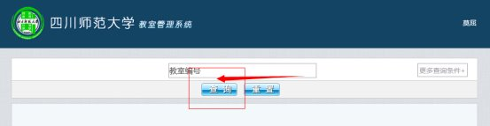
第2步：某间教室的排课查询
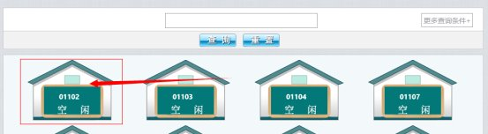
- 教室申请
- 申请学院专属教室
申请范围仅限于本学院所管理的专属教室，不能自行指定教室，需要学院审核人员为之分配教室。
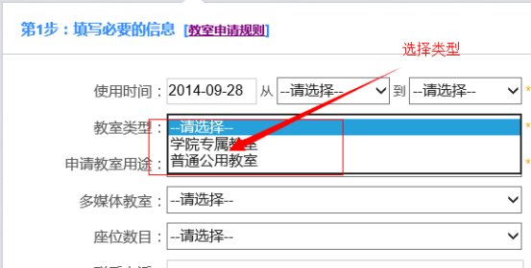
- 随机申请普通公用教室
申请普通公用教室，申请者不指定教室，系统随机选取，到达简便申请的目的。
第1步：填写必要的信息
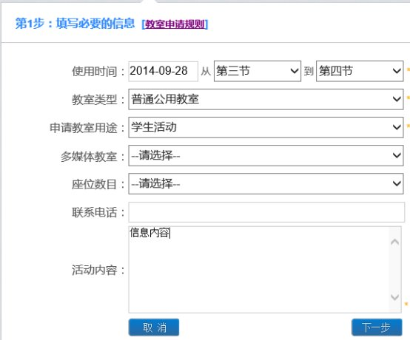
第2步：筛选教室
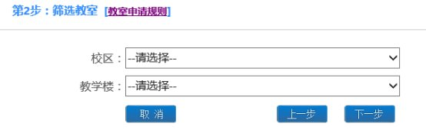
第3步：填写教室选择方式
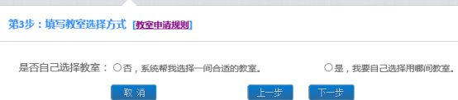
- 申请指定的普通公用教室
申请普通公用教室，首先查询出符合条件的空闲教室，然后由用户选择一间教室提交申请。
第1步：填写必要的信息
第2步：筛选教室
第3步：填写教室选择方式
第4步：选择教室
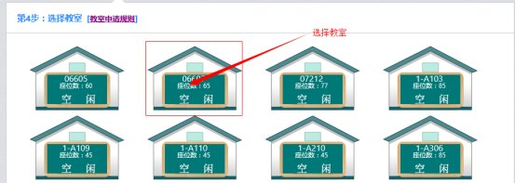
- 个人申请单
查询个人所有申请的教室。点击“我的申请单”即可。点击每条记录的“查看”还可以查看申请单详情。
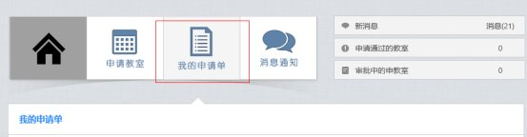
- 消息通知
申请的教室如果通过或者申请教室被驳回，会收到消息。
点击“消息通知”即可查看消息通知列表，同样，可以查询消息通知详情
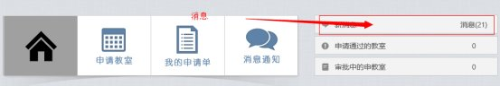

学院审核简要操作说明
一、教室申请流程介绍
1、流程图
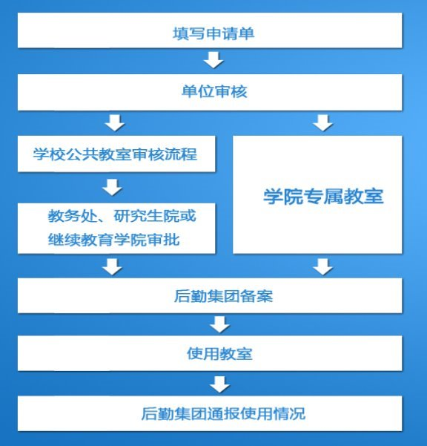
2、流程说明
学生通过本系统填写教室申请单，提交到学生所在学院负责审核教室申请的老师审核，通过审核后。这里有两种情况：
A、申请学院专属教室
申请学院专属教室，系统直接到[后勤部门]审批（特殊情况：如果该教室由[研究生院管辖]，则先由[研究生院审批]，再到[后勤部门]审批）。
B、申请普通公用教室
申请普通公用教室，系统根据教室所属单位（[教务处]、[研究生学院]或[继续教育学院]）。交由该管辖单位审批，通过后提交到后勤部门审批。
[后勤部门]查看申请教室后，如果该教室没有异常，则批准，否则，调换教室。然后，系统会通知学生教室已经申请成功。
[学生]按时使用教室，系统等待教室使用完成后，由[后勤部门]人员对本次教室使用情况进行反馈。
二、系统运行准备工作
请准备如下名单：
- 添加各班级能申请教室的学生帐号；
- 添加[学院]审核人帐号；
四、学院审核人员功能
请在浏览器地址栏输入：classroom.sicnu.edu.cn访问教室管理系统首页
- 教室查询
对全部教室进行查询，如果指定了时间，则黄色显示排课占用的教室和被申请的教室。教室查询出来之后，点击某间教室，可查看其一周内的排课。
第一步：教室查询：
第二步：某间教室的排课查询：
- 个人手机信息维护
手机号码维护：手机号码便于系统审核时自动触发短信功能，以便及时收到教室申请信息。
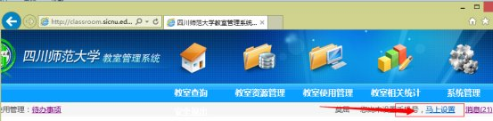
- 登录并审核教室申请信息
请在浏览器地址栏输入：classroom.sicnu.edu.cn/admin访问教室管理系统首页,输入帐号密码登录到管理后台。
第一步：查看待办事项，即需要审批的教室申请。
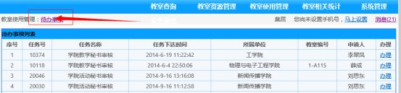
第二步：
流程一：审核普通公用教室的申请
只需要输入审核意见，点击“批准”或者驳回即可完成任务！
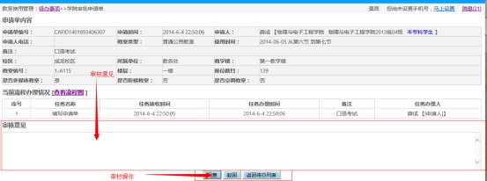
流程二：审核学院专属教室的申请
申请学院专属教室，申请者不能自行选择教室，需要学院审核人员为之分配教室。点击“分配教室”，即可进行分配。
选择一间教室，点击“选择”按钮即可分配。最后，输入审核意见，点击“批准”或者“驳回”即可完成任务。
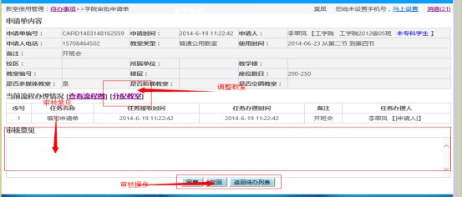

教室审批部门简要操作说明
一、教室申请流程介绍
1、流程图
2、流程说明
学生通过本系统填写教室申请单，提交到学生所在学院负责审核教室申请的老师审核，通过审核后。这里有两种情况：
A、申请学院专属教室
申请学院专属教室，系统直接到[后勤部门]审批（特殊情况：如果该教室由[研究生院管辖]，则先由[研究生院审批]，再到[后勤部门]审批），
B、申请普通公用教室
申请普通公用教室，系统根据教室所属单位（[教务处]、[研究生学院]或[继续教育学院]）。交由该管辖单位审批，通过后提交到后勤部门审批。
[后勤部门]查看申请教室后，如果该教室没有异常，则批准，否则，调换教室。然后，系统会通知学生教室已经申请成功。
[学生]按时使用教室，系统等待教室使用完成后，由[后勤部门]人员对本次教室使用情况进行反馈。
二、系统运行准备工作
请准备如下名单：
- [教务处]添加负责审批教室申请的人员帐号；
- [研究生院]添加负责审批教室申请的人员帐号；
- [继续教育学院]添加负责审批教室申请的人员帐号；
- [后勤部门]添加负责审批教室和负责反馈教室使用情况的人员帐号；
四、教室管理单位审核人员功能
请在浏览器地址栏输入：classroom.sicnu.edu.cn访问教室管理系统首页
- 个人手机信息维护
手机号码维护：手机号码便于系统审核时自动触发短信功能，以便及时收到教室申请信息。
- 教室查询
对全部教室进行查询，如果指定了时间，则黄色显示排课占用的教室和被申请的教室。教室查询出来之后，点击某间教室，可查看其一周内的排课。
第一步：教室查询：
第二步：某间教室的排课查询：
- 登录并审核教室申请信息
请在浏览器地址栏输入：classroom.sicnu.edu.cn/admin访问教室管理系统首页,输入帐号密码登录到管理后台。
第一步：查看待办事项，即需要审批的教室申请
第二步：点击每天待办任务的“办理”，即可查看任务详情。
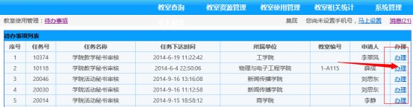
第三步：输入审核意见，点击“批准”或者“驳回”即可完成任务。如果需要调换教室，点击“调换教室”链接
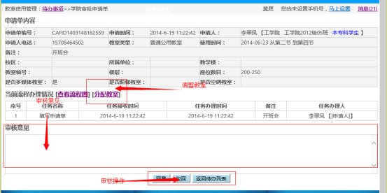
第四步：选中一间教室，点击“选择”按钮即可完成教室的调换。
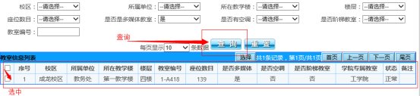

后勤部门简要操作说明
一、教室申请流程介绍
1、流程图
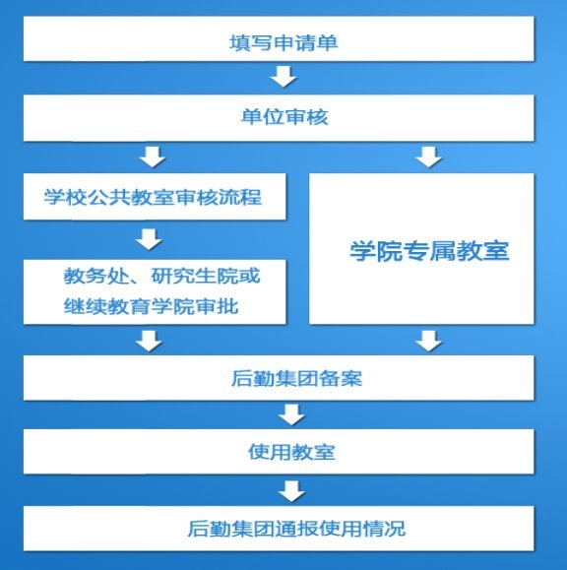
2、流程说明
学生通过本系统填写教室申请单，提交到学生所在学院负责审核教室申请的老师审核，通过审核后。这里有两种流程：
流程一：申请学院专属教室
申请学院专属教室，系统直接到[后勤部门]审批（特殊情况：如果该教室由[研究生院管辖]，则先由[研究生院审批]，再到[后勤部门]审批），
流程二：申请普通公用教室
申请普通公用教室，系统根据教室所属单位（[教务处]、[研究生学院]或[继续教育学院]）。交由该管理单位审批，通过后提交到后勤部门审批。
后勤部门审批：[后勤部门]查看申请教室后，如果该教室没有异常，则批准，否则，调换教室。然后，系统会通知学生教室已经申请成功。
学生按时使用教室，系统等待教室使用完成后，由[后勤部门]人员对本次教室使用情况进行反馈。
二、系统运行准备工作
1、名单准备
请准备如下名单：
[后勤部门]添加负责审批教室和负责反馈教室使用情况的人员帐号；
2、角色分配
[系统管理员]登录到统一认证中心，对各个帐号进行角色分配。
三、后勤系统管理员的关键功能
- 系统访问
请在浏览器地址栏输入：classroom.sicnu.edu.cn访问教室管理系统登录首页。
- 个人手机信息维护
手机号码维护：手机号码便于系统审核时自动触发短信功能，以便及时收到教室申请信息。
- 教室查询
对全部教室进行查询，如果指定了时间，则黄色显示排课占用的教室和被申请的教室。教室查询出来之后，点击某间教室，可查看其一周内的排课。
教室查询：
某间教室的排课查询：

- 教室管理及审批
请在浏览器地址栏输入：classroom.sicnu.edu.cn/admin访问教室管理系统登录首页。点击登录，输入帐号、密码进行登录（登录需使用校内信息网帐号及密码）。
- 教室资源维护
维护教室基础信息，包括多媒体设备，能对教室进行新增、修改以及查询。如图：
教室基本信息查询：
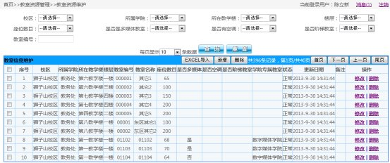
教室信息导入：
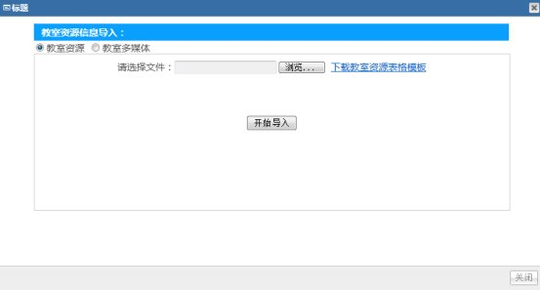
- 审批教室申请（待办任务）
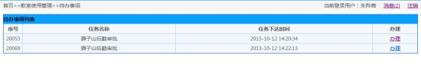
点击办理可进入任务详情进行办理任务。
需要说明的是，后勤有两种任务：
第一种：教室申请单审批（核对确认），只有后勤处通过后才能使用该教室。如图：
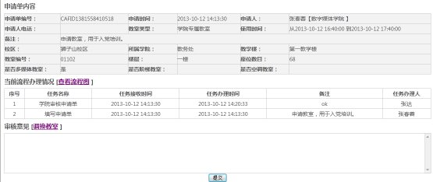
输入审核意见，点击“提交”即可完成任务。如果需要调换教室，点击“调换教室”链接即可，如图：
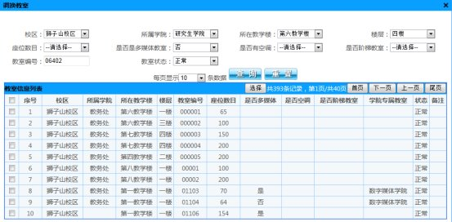
选中一间教室，点击“选择”按钮即可完成教室的调换。
第二种：教室使用反馈，申请人使用完教室后，需要后勤对此次使用进行评价，备案。如图：
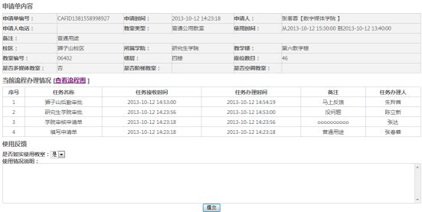
选择是否如实的使用教室，然后写上使用情况说明，提交即可。
- 后勤开门查询
查询申请成功的教室，可查询一段时间内有哪些教室要被使用，然后做好开门准备。如图：
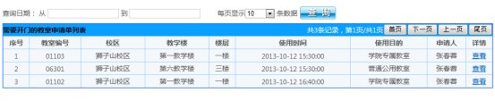
(4) 教室使用记录
查询教室的使用记录，可根据某段时间查询。如图：
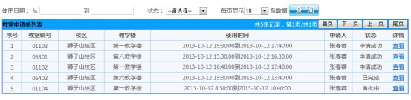

1

